Javascript插件说明文档
V 1.0.0

2015年03月

- 插件目录
目录
1. 插件目录 2
2. 插件详细调用说明 3
2.1 生成唯一识别码 3
2.1.1 相关脚本 3
2.1.2 脚本调用实例 3
2.1.3 网页实例 3
2.1.4 最终效果 3
2.2 操作cookie 3
2.2.1 相关脚本 3
2.2.2 脚本调用实例 4
2.2.3 网页实例 4
2.2.4 最终效果 4
2.3 浏览器兼容性汇总 4
2.3.1 兼容IE8 4
2.3.2 移动web页面适配 4
2.3.3 设置浏览器的加载内核 5
2.4 预览图片 5
2.4.1 脚本调用实例 5
2.4.2 网页实例 6
1. 附录1：文档更新记录 6

- 插件详细调用说明
  - 生成唯一识别码
    - 相关脚本
    - 脚本调用实例

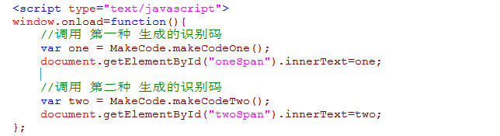
    - 网页实例

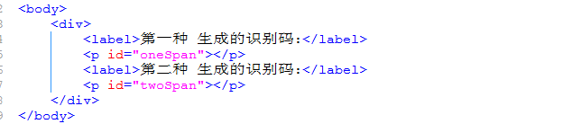
    - 最终效果

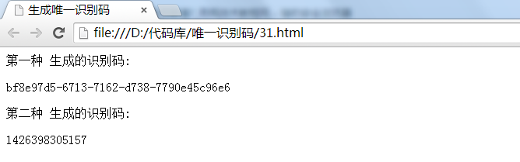
  - 操作cookie
    - 相关脚本
    - 脚本调用实例

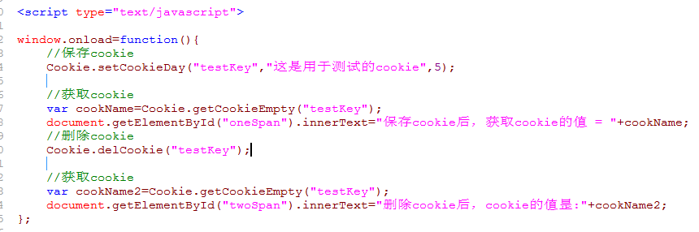
    - 网页实例

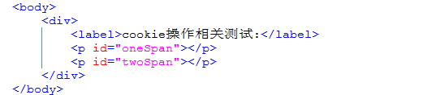
    - 最终效果

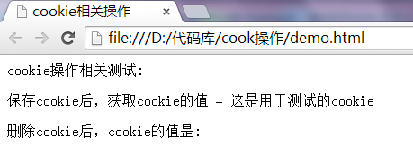

2.3 浏览器兼容性汇总

2.3.1 兼容IE8
<meta http-equiv="X-UA-Compatible" content="IE=edge,chrome=1" />

2.3.2 移动web页面适配
<meta name="viewport" content="width=device-width, initial-scale=1.0, maximum-scale=1.0, minimum-scale=1.0, user-scalable=no" />

2.3.3 设置浏览器的加载内核

<meta name="renderer" content="webkit| ie-comp| ie-stand ">
若页面需默认用极速核，增加标签：<meta name="renderer" content="webkit">
若页面需默认用ie兼容内核，增加标签：<meta name="renderer" content="ie-comp">
若页面需默认用ie标准内核，增加标签：<meta name="renderer" content="ie-stand">

2.4 预览图片

2.4.1 脚本调用实例

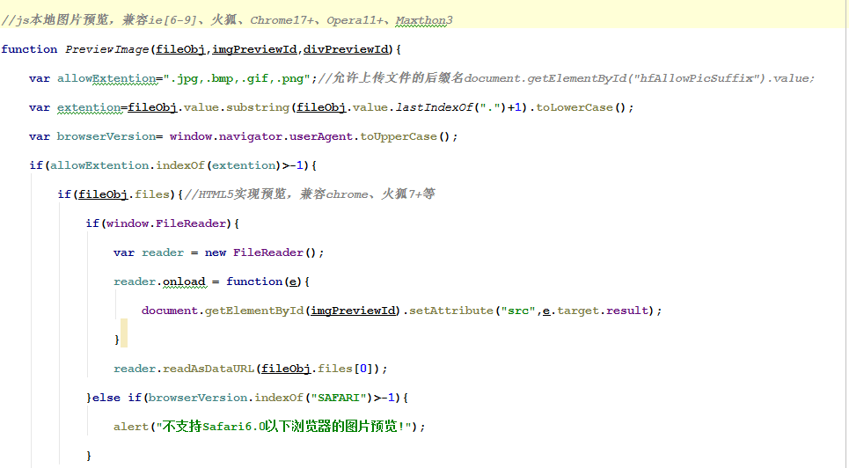

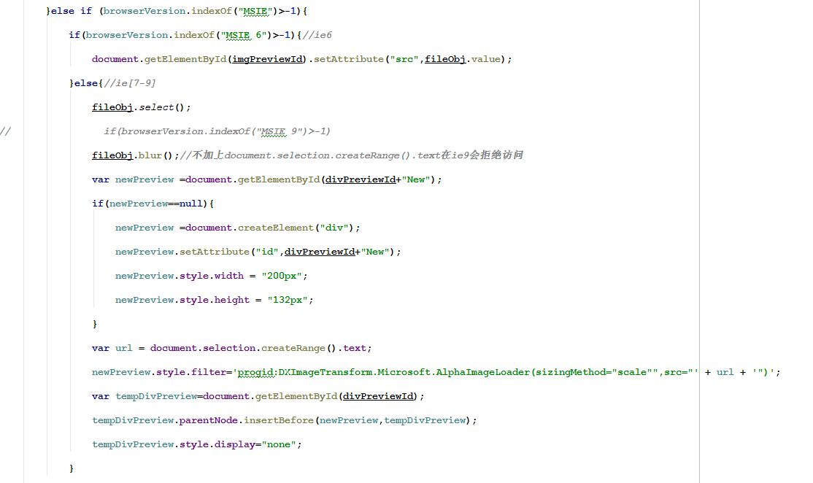

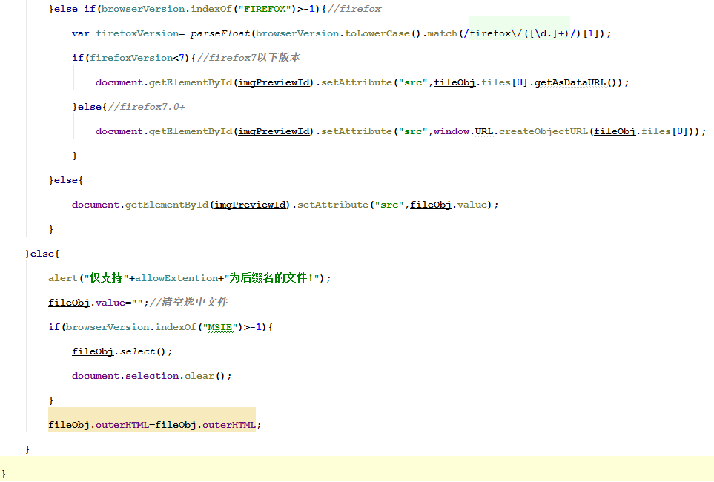

2.4.2 网页实例

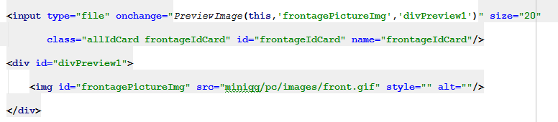
- 附录1：文档更新记录
日期 | 版本 | 修订者 | 备注（A:新增，D：删除，M：修改）
2015-03-13 | 1.0.0 | 黄星辉 | A
2015-04-23 | 1.0.1 | 黄星辉 | M
2015-05-12 | 1.0.2 | 黄星辉 | A

